
1 resolution* 決心要做的事情 6 keep a diary 寫日記
The words marked with * have different meanings in other
contexts. You can look up those meanings in a dictionary.

2 do Maths / English / 7 tidy my bookshelf /
Chinese exercises bookshelves / room
做數學/英文/中文練習 整理我的書架/房間
3 do revision 溫習 8 watch less TV 少看點電視
4 go to bed early 早睡 9 read more books 多看些書
5 do more sports 多做運動
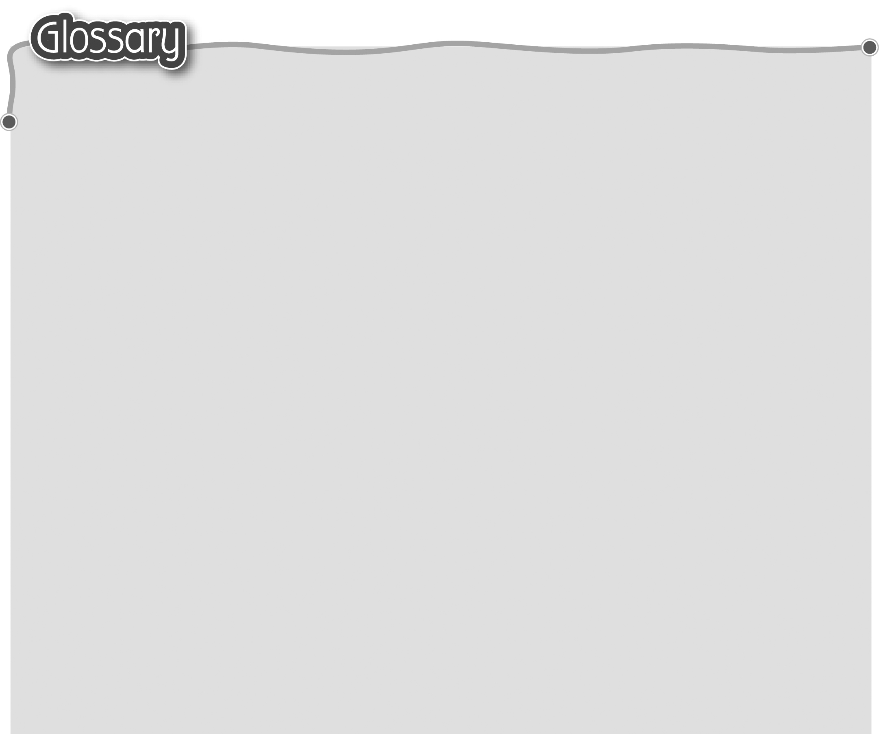
1 star pupil (p.38) 模範學生 15 neat (p.43) 整齊
2 try … very best (p.38) 16 improvement (p.43) 改善
盡最大的努力 17 invite (p.45) 邀請
3 fail* (p.38) 不及格 18 theme* (p.45) 主題
4 flute (p.38) 長笛 19 keep* (p.45) 保持
5 each day / night (p.38, p.39) 20 lifetime (p.45) 一生
每天/每晚 21 categories (category)* (p.45)
6 practise (p.38) 練習 組別
7 right away (p.38) 立即 22 entry* (p.45) 參賽作品
8 band* (p.38) 樂團 23 prize* (p.45) 奬品（名詞）
9 bike (p.38) 單車 24 subscription* (p.45) 免費訂閱
10 weak* (p.38) 虛弱 25 coupon* (p.45) 禮券
11 set … clock (p.39) 設定鬧鐘 26 merit prize (p.45) 優異奬
12 on time (p.39) 準時 27 contact* (p.45) 聯絡（動詞）
13 keep my word (p.39) 遵守諾言 28 announce (p.45) 宣佈
14 rock climbing (p.42) 攀石運動 29 organiser* (p.45) 主辦機構

